REJESTR INSTUTUCJI KULTURY
PROWADZONY PRZEZ GMINĘ SZELKÓW

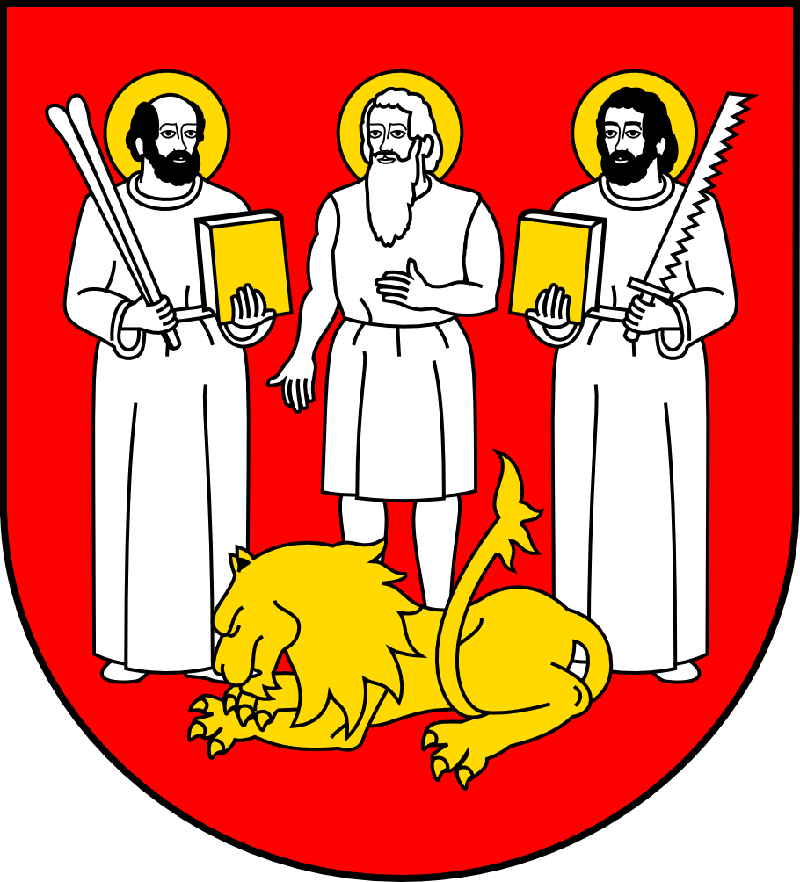

Prowadzony zgodnie z Rozporządzeniem Ministra Kultury i Dziedzictwa Narodowego z dnia 26 stycznia 2012 r. w sprawie prowadzenia
i udostępniania rejestru instytucji kultury (Dz. U. z 2012 r. poz.189)
Numer wpisu do rejestru | Data wpisu do rejestru/data kolejnych wpisów | Pełna nazwa instytucji kultury wynikająca ze statutu | Skrócona  nazwa  instytucji kultury wynikająca ze statutu | Siedziba  i adres instytucji kultury |  | Oznaczenie organizatora instytucji kultury | Oznaczenie podmiotu,  z którym organizator wspólnie prowadzi instytucję kultury |  | Akt o utworzeniu instytucji kultury | Akt o nadaniu statutu instytucji kultury
1 | 2 | 3 | 4 | 5 |  | 6 | 7 |  | 8 | 9
3. | 01.01.2014 r. | Gminne Centrum Kultury, Czytelnictwa i Sportu w Starym Szelkowie | ------ | Stary Szelków 35 A, 06-220 Stary Szelków |  | Gmina Szelków | ----- |  | Uchwała Nr XXXII/168/ 2013 Rady Gminy  w Szelkowie z dnia  25 września 2013r. | Uchwała Nr XXXII/168/ 2013 Rady Gminy  w Szelkowie  z dnia 25 września 2013r.
2. | 30.03.1998 r. | Gminna Biblioteka Publiczna  w Szelkowie | ----- | Stary Szelków 35 A, 06-220 Stary Szelków |  | Gmina Szelków | ----- |  | art. 7 ust. 1 pkt 9 i art. 18 ust 2 lit „h” ustawy z dnia 8 marca 1990 r.  o samorządzie terytorialnym (Dz. U. z 1996 Nr 13 poz. 74,  z późn. zm) oraz art. 13 ustawy  z dnia 25 października 1991 r.  o organizowaniu i prowadzeniu działalności kulturalnej  (Dz. U. Nr 114, poz. 493, z późn. zm.) | Uchwała Nr XXXIX/193/94  z dnia 27 maja 1994 r.  w sprawie ustalenia Statutu Gminnej Biblioteki Publicznej  w Szelkowie
 | 26.10.2000 r. | ----- | ----- |  | ----- | ----- | ----- |  | ----- | Uchwała Nr XX/108/2000 Rady Gminy w Szelkowie  z dnia 26 października 2000 r. w sprawie uchwalenia Statutu Gminnej Biblioteki Publicznej  w Szelkowie
1. | 10.03.1988 r. | Gminny Ośrodek Kultury  w Szelkowie | ----- | Stary Szelków 35 A, 06-220 Stary Szelków |  | Gmina Szelków | ----- | Gminna Rada Narodowa Uchwała  Nr XXIV/95/88  z dnia 10.03.1988r. |  | Uchwała  Nr VII/44/1995  z dnia 30 marca 1998 r. Rady Gminy w Szelkowie  w sprawie uchwalenia Statutu  i Regulaminu Gminnego Ośrodka Kultury  w Szelkowie
 | 26.10.2000 r. | ----- | ----- |  | ----- | ----- | ----- |  | ----- | Uchwała Nr XX/109/2000 z dnia 26 października 2000 r. Rady Gminy  w Szelkowie w sprawie uchwalenia Statutu Gminnego Ośrodka Kultury  w Szelkowie

